CONFEDERAŢIA NAŢIONALĂ  A SINDICATELOR DIN MOLDOVA  COMITETUL CONFEDERAL | 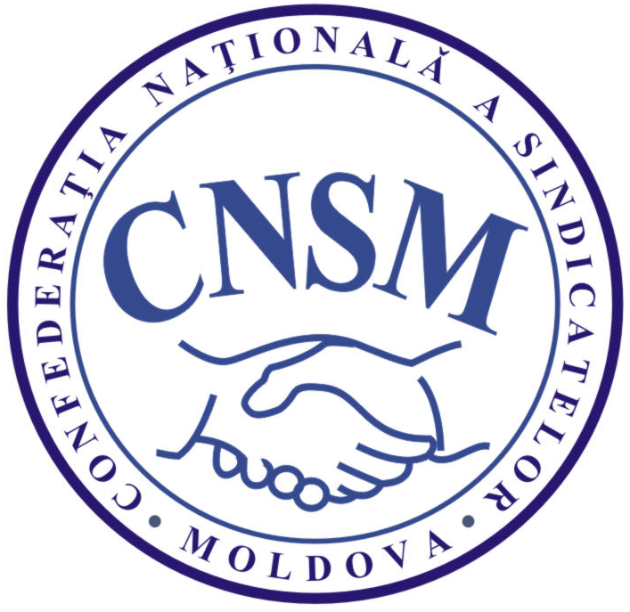 | НАЦИОНАЛЬНАЯ КОНФЕДЕРАЦИЯ ПРОФСОЮЗОВ МОЛДОВЫ  КОНФЕДЕРАЛЬНЫЙ КОМИТЕТ

H O T Ă R Î R E
mun. Chişinău

24 martie 2015 Nr. 3-21

Cu privire la aprobarea Declaraţiei Confederaţiei Naţionale a Sindicatelor din Moldova în legătură cu programarea neîntemeiată a aprobării unui nou Cod al muncii conform Programului de activitate al Guvernului Republicii Moldova 2015-2018

În scopul de a nu admite diminuarea drepturilor şi garanţiilor de muncă ale salariaţilor, Comitetul Confederal al Confederaţiei Naţionale a Sindicatelor din Moldova
HOTĂRĂŞTE:

1. Se ia act de informaţia prezentată de Departamentul juridic al CNSM (dl Ion Preguza) despre programarea neîntemeiată a aprobării de către Guvern a unui nou Cod al muncii conform Programului său de activitate 2015-2018.

2. Se aprobă textul Declaraţiei Confederaţiei Naţionale a Sindicatelor din Moldova în legătură cu programarea neîntemeiată a aprobării unui nou Cod al muncii conform Programului de activitate al Guvernului Republicii Moldova 2015-2018 (se anexează).

3. Controlul asupra executării prezentei hotărîri se pune în sarcină dlui Mihail Hîncu, vicepreşedinte al CNSM.

Preşedinte Oleg BUDZA

